ПРОГНОЗ И ПРОФИЛАКТИКА  Адекватная профилактика трансмиссии ВИЧ от беременной к плоду позволяет снизить уровень перинатального инфицирования до 8% и меньше.  Первичная профилактика предполагает:  - - использование барьерных контрацептивов;  - - половую жизнь с постоянным проверенным партнером;  - - отказ от употребления инъекционных наркотиков;  - - использование стерильного инструментария при выполнении инвазивных процедур;  - - тщательный контроль донорских материалов.  Для предотвращения заражения плода важны:  - своевременная постановка ВИЧ-инфицированной беременной на учет в женской консультации,  - отказ от инвазивной пренатальной диагностики,  - выбор оптимальной схемы антиретровирусного лечения и способа родоразрешения,  - запрет кормления грудью.  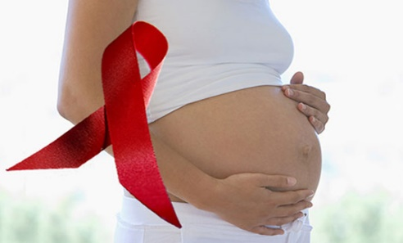 |   211573, Витебская область, г.Городок, ул Комсомольская,8 | ГУ «Городокский районный центр гигиены и эпидемиологии»  ВИЧ-инфекция у беременных    г.Городок
СИМПТОМЫ ВИЧ у беременных  Поскольку во время беременности у большинства пациенток определяются 1-3 стадии заболевания, патологические клинические признаки отсутствуют или выглядят неспецифичными. В течение первых трех месяцев после инфицирования у 50-90% зараженных наблюдается ранняя острая иммунная реакция, которая проявляется слабостью, незначительным повышением температуры, уртикарной, петехиальной, папулезной сыпью, воспалением слизистых оболочек носоглотки, влагалища. У некоторых беременных увеличиваются лимфатические узлы, развивается диарея. При значительном снижении иммунитета возможно возникновение кратковременных, слабо выраженных кандидозов, герпетической инфекции, других интеркуррентных заболеваний.  Если заражение ВИЧ произошло до наступления беременности, и инфекция развилась до стадии латентных субклинических проявлений, единственным признаком инфекционного процесса является персистирующая генерализованная лимфаденопатия. У беременной обнаруживается не менее двух лимфоузлов диаметром от 1,0 см, расположенных в двух и более группах, не связанных между собой. При ощупывании пораженные лимфатические узлы эластичны, безболезнены, не соединены с окружающими тканями, кожные покровы над ними имеют неизменный вид.  ОСЛОЖНЕНИЯ  Наиболее серьёзное последствие беременности ВИЧ-инфицированной женщины – перинатальное (вертикальное) инфицирование плода. | Без адекватной сдерживающей терапии вероятность заражения ребенка достигает 30-60%. В 25-30% случаев вирус иммунодефицита попадает от матери к ребенку через плаценту, в 70-75% - во время родов при прохождении через инфицированные родовые пути, в 5-20% - через грудное молоко. ВИЧ-инфекция у 80% перинатально инфицированных детей развивается бурно, а симптомы СПИДа возникают в течение 5 лет. Наиболее характерными признаками заболевания являются гипотрофия, упорная диарея, лимфаденопатия, задержка развития. Внутриутробное инфицирование часто приводит к поражению нервной системы.  ДИАГНОСТИКА  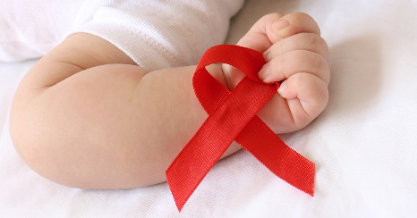  Основными задачами диагностического этапа являются выявление возможного инфицирования и определение стадии при беременности. Основными задачами диагностического этапа являются выявление возможного инфицирования и определение стадии заболевания, характера его течения, прогноза. Для постановки диагноза наиболее информативны лабораторные методы исследования:  - иммуноферментный анализ;  - иммунный блоттинг;  - ПЦР-диагностика;  - Исследование основных субпопуляций лимфоцитов. | ЛЕЧЕНИЕ ВИЧ-ИНФИЦИРОВАННЫХ БЕРЕМЕННЫХ  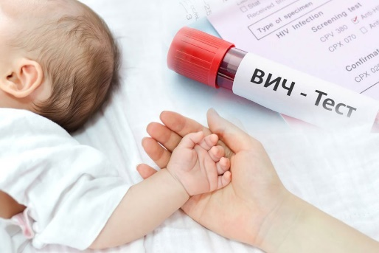  Основными задачами ведения беременности при заражении вирусом иммунодефицита человека являются супрессия инфекции, коррекция клинических проявлений, предотвращение инфицирования ребенка. В зависимости от выраженности симптоматики и стадии заболевания назначается массивная политропная терапия антиретровирусными препаратами.  Предпочтительным методом родоразрешения у беременной с диагностированной ВИЧ-инфекцией являются естественные роды. При их проведении необходимо исключить любые манипуляции, нарушающие целостность тканей. Из-за достоверного увеличения риска инфицирования ребенка запрещено применение препаратов, вызывающих и усиливающих родовую деятельность. Кесарево сечение выполняется после 38 недели срока при отсутствии дородовой антиретровирусной терапии и невозможности введения ретровира в родах. В послеродовом периоде пациентка продолжает прием рекомендованных противовирусных препаратов. Поскольку грудное вскармливание ребенка запрещено, лактация подавляется медикаментозно.

